Szoftverfejlesztő- és tesztelő technikus
HandyGo
Vizsgaremek
Képzőhely neve és címe: Bajai SZC Kalocsai Dózsa György Technikum és Kollégium

Vizsgázók neve: Sipos Bence, Bagó Nataniel Márk, Gungl Benjámin Csaba
Vizsga helyszíne: 6300 Kalocsa, Martinovics utca 2-4.

2025.
Tartalomjegyzék

1. Célok 3
2. Követelmények 3
2.1 Funkcionális követelmények 4
2.2 Nem‑funkcionális követelmények 4
3. Fejlesztői környezet 4
3.1 Programozási nyelvek és keretrendszerek 5
3.2 Fejlesztői eszközök 5
3.3 Használt Technológiák 5
3.4 Verziókezelés 5
3.5 Egyéb hasznos eszközök 5
3.6 .ENV fájl tartalma 5
4. Kód dokumentáció 5
4.1 Projekt szerkezete 6
4.2 Modulok és fő komponensek 6
4.3 Adatbázis modell 7
4.4 Adatbázis táblák 7
4.5 Api végpontok 10
4.6 Frontend → Backend kommunikáció 11
4.7 Fontos megjegyzések 11
5. Fejlesztési lehetőségek 11
6. Tesztelés 12
6.1 Backend tesztelés 13

Célok
A HandyGo egy webes platform, amely lehetőséget biztosít a felhasználók számára, hogy különböző szolgáltatásokat kínáljanak vagy vegyenek igénybe – legyen szó akár mindennapi segítségnyújtásról például bevásárlás, kisebb javítások, akár professzionális szolgáltatásokról, mint például fotózás vagy építészeti tervezés.
Az oldal célja, hogy strukturált és átlátható módon segítse elő a szolgáltatások meghirdetését, elfogadását és lebonyolítását a felhasználók között. Minden felhasználó regisztrált fiókkal rendelkezik, így munkáltatóként és szolgáltatóként is biztonságosan használhatja a rendszert.
A platform lehetőséget biztosít:
- Szolgáltatások meghirdetésére és elvállalására, akár egyszeri, kisebb feladatokról, akár hosszabb távú megbízásokról van szó;
- Rendszerezett nyomon követésre, ahol a felhasználók átláthatják aktív és korábbi megbízásaikat;
- Értékelési rendszerre, amely alapján a felhasználók visszajelzést adhatnak egymás munkájáról és megbízhatóságáról;
- Beépített chat funkcióra, mely lehetővé teszi a feladatokkal kapcsolatos gyors és közvetlen egyeztetést.
A platformhoz tartozik egy adminisztrációs felület is, amely biztosítja a szolgáltatások moderálását, ellenőrzését, valamint a visszaélések kiszűrését, ezzel növelve a biztonságot és a minőséget.
A HandyGo célja, hogy elősegítse a helyi közösségek együttműködését és megkönnyítse a mindennapokat – legyen szó segítségkérésről vagy szakmai szolgáltatások igénybevételéről. Egy platform, ahol a kereslet és kínálat gyorsan, biztonságosan és egyszerűen talál egymásra.

Követelmények

Funkcionális követelmények
Felhasználói műveletek
- Regisztráció: Felhasználók email, név és jelszó megadásával lehetséges fiókot létrehozni.
- Bejelentkezés / hitelesítés: A felhasználók bejelentkezhetnek és hitelesített munkamenetet kapnak.
- Profilkezelés: Felhasználók módosíthatják személyes adataikat (pl. név, bió, készségek, lokáció).
Szolgáltatás‑ és foglaláskezelés
- Szolgáltatások létrehozása / szerkesztése / törlése (pl. feladat meghirdetése).
- Foglalások listázása és kezelése
- Foglalás vállalása / státusz kezelés (pl. elfogadásra vár, folyamatban, kész).
Kommunikáció
- Valós idejű chat funkció két felhasználó között (Socket.IO alapon).
- Chat üzenetek tárolása és lekérdezése adatbázisból.
- Értékelés és visszajelzés
- Felhasználók értékelhetik egymást a szolgáltatás teljesítése után.

Nem‑funkcionális követelmények
- Biztonság: Hitelesítés JWT tokenekkel, jelszavak biztonságos hash-elése (bcrypt).
- Adatkezelés: Adatok tárolása adatbázisban (felhasználók, szolgáltatások, chat), táblák normalizált szerkezettel.
- Teljesítmény: Gyors és válaszkész felhasználói interakciók.
- Skálázhatóság: Backend bővíthető további funkciókkal.

Fejlesztői környezet

Programozási nyelvek és keretrendszerek
- C# (Asztali alkalmazás az admin felülethez)
- Node.js backend
- Angular frontend
- .Net keretrendszer

Fejlesztői eszközök
- Visual Studio Code (A végpontok, valamint az Angular frontend elkészítéséhez)
- Visual Studio (C# admin felülethez)
- Postman (Az API teszteléséhez)
- XAMPP

Használt Technológiák
- MongoDB (NOSQL) az oldalon használható chat-fej készítéséhez
- MariaDB az alapvető adatok tárolásához: felhasználók adatai, szolgáltatások, foglalások

Verziókezelés
- Git / GitHub – a forráskód tárolásához, verziókövetéshez és csapatmunkához.

Egyéb hasznos eszközök
- Postman – API teszteléshez.
- Chrome DevTools – frontend hibakereséshez.

.ENV fájl tartalma
JWT_SECRET_KEY = " 8f3k29dkf9s0d8f7sd9f8s7df98s7df9s8df7sdf"
HOST = "localhost"
USER = "root"
PASSWORD = ""
DATABASE = "handygo"
MONGO_URI = "mongodb://localhost:27017/HandyChat"
SMTP_HOST=smtp.rackhost.hu
SMTP_PORT=25
SMTP_USER=handygo@kemenesklima.hu
SMTP_PASS=handygo2026
A .ENV fájlnak a backend mappában kell lennie!

MongoDB konfigurációja
A MongoDB az alábbi linken letölhető
https://www.mongodb.com/try/download/community

és a shell környezetben való használatért letölthető itt:
https://www.mongodb.com/try/download/shell
Ezután a MongoDB bin mappájának élérését be kell másolni a környezeti változóknál a Path-be hasonló módon: C:\Program Files\MongoDB\Server\8.2\bin

Kód dokumentáció

Projekt szerkezete
HandyGo/
├─ Backend/ # Node.js backend
│ ├─ controllers/ # API logika (felhasználók, chat, szolgáltatások)
│ ├─ middleware/ # Köztes rétegek (auth, hibakezelés)
│ ├─ models/ # Adatbázis-sémák (MongoDB, MariaDB)
│ ├─ routes/ # API endpointok
│ ├─ utils/ # Segédfüggvények
│ ├─ db.js # Adatbázis kapcsolat
│ ├─ index.js # Backend belépési pont
│ ├─ app.js # Route-ok definiálása
│ └─ .env # Környezeti változók
│
├─ Desktop app/ # C# admin felület
│ └─ WpfApp1/
│ ├─ WpfApp1.sln # Megoldás fájl
│ └─ WpfApp1/ # Projekt fájlok
│ └─ HandyGoAdminTelepito.exe # Telepíthető admin alkalmazás
│
├─ Frontend/HandyGo/ # Angular frontend
│ ├─ src/ # Angular forráskód
│ ├─ angular.json # Angular projekt konfiguráció
│ ├─ package.json # Függőségek
│ └─ README.md
│
├─ API_endpoint_list.xlsx # API endpointok listája
├─ handygo.sql # MariaDB adatbázis sémák
└─ README.md

Modulok és fő komponensek
Backend (Node.js)
- controllers/ - A különböző funkciókat (felhasználók, chat, szolgáltatások) kezelő modulok.
- middleware/ - Hitelesítés.
- models/ - Adatbázis-sémák: MongoDB (chat) és MariaDB (felhasználók, szolgáltatások).
- routes/ - API endpointok definiálása.
- utils/ - Segédfüggvények (pl. email küldéséhez).
- db.js - Adatbázis kapcsolat inicializálása.
- index.js - Backend belépési pont.
Desktop app (C# /WPF)
- Adminisztrációs felület, amely lehetővé teszi a felhasználók és szolgáltatások kezelését.
- Projekt fájl: WpfApp1.sln.
- Telepíthető alkalmazás: HandyGoAdminTelepito.exe.
Frontend (Angular)
- src/ - Angular komponensek, szolgáltatások és modulok.
- angular.json - Angular projekt konfiguráció.
- package.json - Függőségek és build parancsok.
- Frontend felelős a felhasználói felületért, a backend API hívásokért és a valós idejű chat megjelenítéséért.

Adatbázis modell
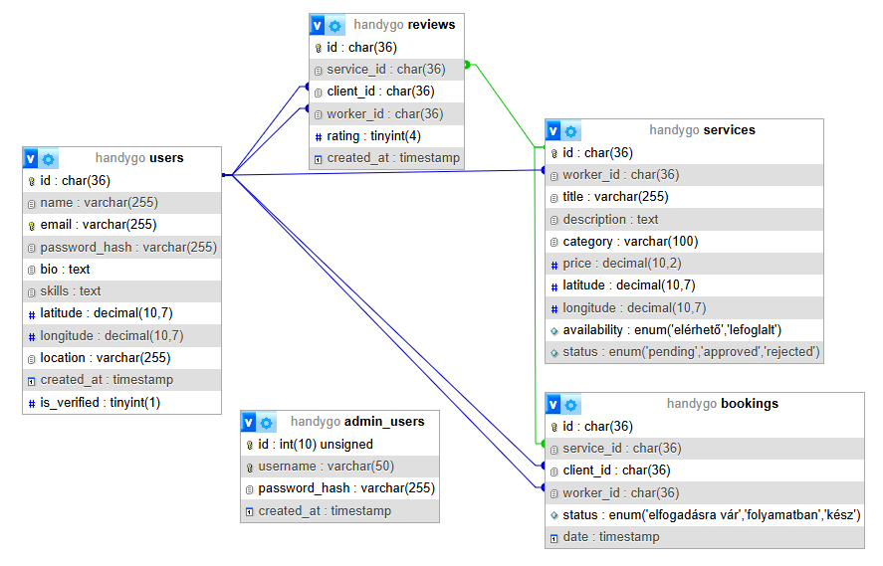

Adatbázis táblák
A HandyGo projekt adatbázisa MySQL alapú relációs adatbázis, amely a platform felhasználóinak, szolgáltatásainak, foglalásainak és értékeléseinek kezelését biztosítja.
- admin_users tábla
Az adminisztrátori felhasználók adatait tárolja.
Mező | Típus | Leírás
id | int(10) UNSIGNED | Elsődleges kulcs, AUTO_INCREMENT
username | varchar(50) | Egyedi admin felhasználónév
password_hash | varchar(255) | Titkosított jelszó (bcrypt)
created_at | timestamp | Létrehozás időpontja
Megkötések
- PRIMARY KEY (id)
- UNIQUE (username)
- users tábla
A rendszer összes felhasználóját tárolja (ügyfelek és szolgáltatók).
Mező | Típus | Leírás
id | char(36) | UUID, elsődleges kulcs
name | varchar(255) | Felhasználó neve
email | varchar(255) | Egyedi email cím
password_hash | varchar(255) | Titkosított jelszó
bio | text | Bemutatkozó szöveg
skills | text | Képességek, szakértelem
latitude | decimal(10,7) | Földrajzi szélesség
longitude | decimal(10,7) | Földrajzi hosszúság
location | varchar(255) | Szöveges helymegjelölés
created_at | timestamp | Regisztráció időpontja
is_verified | tinyint(1) | Hitelesített felhasználó (0/1)
Megkötések
- PRIMARY KEY (id)
- UNIQUE (email)

- services tábla
A szakemberek által létrehozott szolgáltatásokat tárolja.
Mező | Típus | Leírás
id | char(36) | UUID, elsődleges kulcs
worker_id | char(36) | Szolgáltatást nyújtó felhasználó azonosítója
title | varchar(255) | Szolgáltatás neve
description | text | Részletes leírás
category | varchar(100) | Szolgáltatás kategóriája
price | decimal(10,2) | Ár
latitude | decimal(10,7) | Szolgáltatás helyének szélességi koordinátája
longitude | decimal(10,7) | Szolgáltatás helyének hosszúsági koordinátája
status | enum('pending','approved','rejected') | Admin jóváhagyási állapot
Megkötések
- PRIMARY KEY (id)
- FOREIGN KEY (worker_id) → users(id)
- Index: worker_id
- bookings tábla
A felhasználók által létrehozott foglalásokat tárolja.
Mező | Típus | Leírás
id | char(36) | UUID, elsődleges kulcs
service_id | char(36) | Foglalt szolgáltatás azonosítója
client_id | char(36) | Foglaló felhasználó
worker_id | char(36) | Szolgáltatást végző felhasználó
status | enum('elfogadásra vár','folyamatban','kész','elutasítva') | Foglalás állapota
date | timestamp | Foglalás létrehozásának ideje
Megkötések
- PRIMARY KEY (id)
- FOREIGN KEY (service_id) → services(id)
- FOREIGN KEY (client_id) → users(id)
- FOREIGN KEY (worker_id) → users(id)
- Indexek: service_id, client_id, worker_id

- reviews tábla
A szolgáltatásokhoz tartozó értékeléseket tárolja.
Mező | Típus | Leírás
id | char(36) | UUID, elsődleges kulcs
service_id | char(36) | Értékelt szolgáltatás
client_id | char(36) | Értékelő felhasználó
worker_id | char(36) | Szolgáltatást nyújtó felhasználó
rating | tinyint(4) | 1–5 közötti értékelés
created_at | timestamp | Értékelés időpontja
Megkötések
- PRIMARY KEY (id)
- CHECK (rating BETWEEN 1 AND 5)
- FOREIGN KEY (service_id) → services(id)
- FOREIGN KEY (client_id) → users(id)
- FOREIGN KEY (worker_id) → users(id)
- Indexek: service_id, client_id, worker_id

Api végpontok
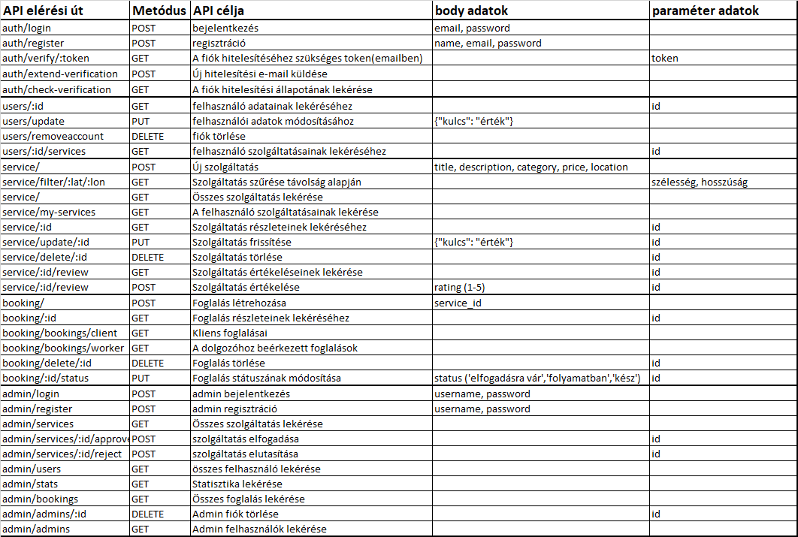

Frontend → Backend kommunikáció
- Minden védett endpointon x-auth-token header kötelező
- Token a localStorage-ból: localStorage.getItem('token')
- User ID szintén localStorage-ból: localStorage.getItem('userId')

Fontos megjegyzések
- Regisztráció után a fiók nincs automatikusan megerősítve (is_verified = 0)
- A megerősítéshez jelenleg megjelenik egy manuális megerősítő gomb, amely ideiglenesen hitelesíti a fiókot, ha az email szerver nem működik. A SMTP szerver egy külső rackhost szerver.
- Location geokódolás: backend Nominatim-mal konvertál cím → lat/lon
- Skills: vesszővel elválasztott szöveg (frontend chipként mutatja)
- Foglalás státuszok: "elfogadásra vár", "folyamatban", "kész"

Fejlesztési lehetőségek
- Mobilalkalmazás fejlesztése (pl. Flutter, Kotlin vagy React Native) a webes alkalmazás mellé
- Push értesítések bevezetése
- Automatikus e-mail értesítések eseményekről
- Kétfaktoros hitelesítés bevezetése
- Alternatív bejelentkezési módszerek megvalósítása (Google-, Facebook fiók segítségével)
- Képek feltöltésének megvalósítása a hirdetésekhez
- Profilkép feltöltésének lehetősége
- Lazy loading megvalósítása a főoldalon.

Tesztelés

Backend tesztelés
Tesztelési módszertan
A backend rendszer tesztelése két fázisban történt:
- Fejlesztés közbeni manuális API tesztelés
- Projekt végén automatizált egység- és API tesztek készítése
Manuális API tesztelés – Postman
A fejlesztési folyamat során az egyes REST végpontok működésének ellenőrzése manuálisan történt Postman segítségével.
Ellenőrzött szempontok:
- HTTP státuszkódok helyessége (200, 201, 400, 404, 500)
- Request body validáció
- Response struktúra és adattartalom
- Hibakezelés
- Jogosultságkezelés
A Postmanben létrehozott requestek kollekciókba rendezve kerültek mentésre, így a főbb funkciók ismételhetően tesztelhetők voltak.
Automatizált tesztelés – Jest
A projekt végén automatizált tesztek készültek Jest keretrendszer használatával.
Tesztelt komponensek:
- Üzleti logika (service réteg)
- Segédfüggvények
- Alapvető API végpontok működése
A tesztek célja:
- A kritikus funkciók stabilitásának biztosítása
- A regressziós hibák csökkentése
- A rendszer működésének automatizált ellenőrzése

Jest teszt kód
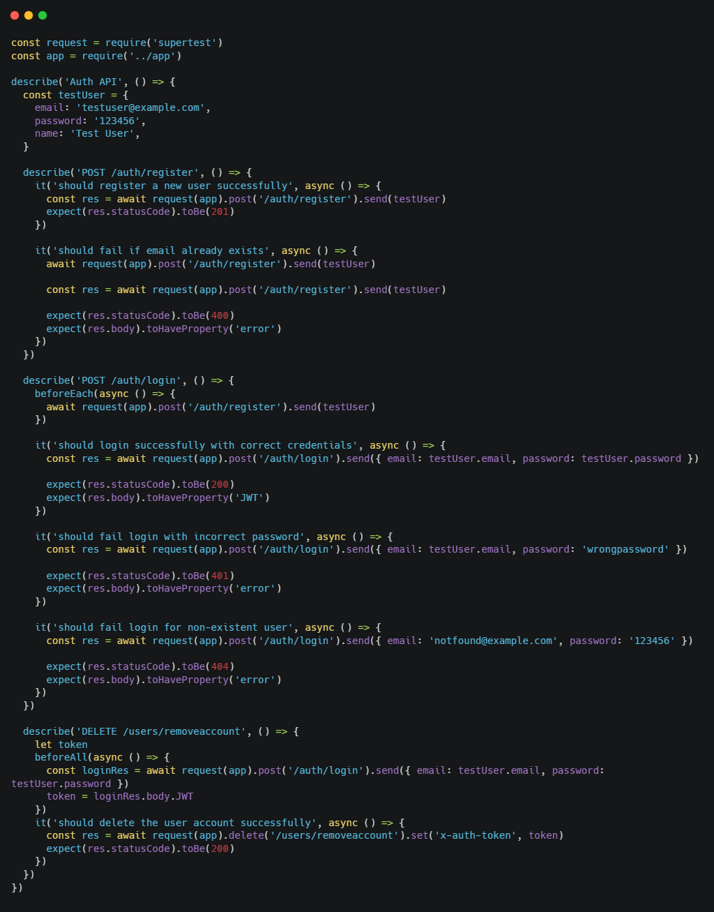
A tesztek futtatása parancssorból történik, és hiba esetén részletes riportot adnak a sikertelen tesztesetekről.
A fejlesztés során a manuális API tesztelés biztosította az egyes funkciók folyamatos ellenőrzését, míg a projekt végén elkészített automatizált Jest tesztek a rendszer stabilitását és jövőbeli továbbfejleszthetőségét támogatják.
